INFECTIONS ASSOCIÉES AUX SOINS DANS LES ETABLISSEMENTS MEDICO-SOCIAUX HANDICAP FRANCILIENS
Résultats de l’enquête régionale menée en 2019

Février 2021

JAncier
RAPPORT

Table des matières
Acronymes : 2
Introduction 3
Matériels et méthode 3
Type d’étude 3
Recueil des données 3
Résultats 3
Profil général des établissements ayant répondu à l’enquête 4
Une hétérotogénéité de la population accueillie selon les établissements 4
Des modalités d’accueil différentes selon le type d’établissement 4
Un manque de professionnels déclaré dans de nombeux établissements 5
Les soins les plus complexes sont effectués en MAS et en FAM 5
Organisation de la prise en charge du risque infectieux 6
Un ESMS PH sur deux dispose d’un référent en charge des IAS 6
Une évaluation du RI non effectuée dans deux ESMS PH sur trois 7
Le GREPHH, un outil d’analyse du RI utilisé par deux tiers des ESMS PH 8
Un plan d’actions mis en place par deux tiers des ESMS PH 9
Deux tiers des ESMS PH interrogés n’ont pas rédigé de DARI 9
Souhaits des ESMS PH pour optimiser les IAS 10
Un besoin de formation majoritairement demandé en ESMS PH 10
Conclusion 12
Annexes 13
Annexe 1 : Poster-résumé du chantier IAS ARS IDF 13

Acronymes :

ARS IDF : Agence régionale de santé de l’Ile de France
CPIAS : Centre d’appui pour les Préventions des Infections Associées aux Soins
DARI : Document d’Analyse du Risque Infectieux
ESMS PH : Etablissements Sociaux-Médicaux pour Personnes Handicapées
FAM : Foyer d’Accueil Médicalisé
GREPHH : GRoupe d’Evaluation des Pratiques en Hygiène Hospitalière
IAS : Infections Associées aux Soins
IDEC : Infirmières Coordonatrices
IEM : Institut d’Education Motrice
IME : Institut Médico- Educatif
IMH : Infirmière Hygiéniste Mobile
MAS : Maison d’Accueil Spécialisée
PROPIAS : PROgramme national d’actions de Prévention des Infections Associées aux Soins

Introduction

Cette enquête réalisée fin 2019 par l’Agence régionale de santé (ARS) Ile-de-France dresse un bilan de la problématique des Infections Associées aux Soins (IAS) dans les établissements médico-sociaux accueillant des personnes en situation de handicap (ESMS PH) sur le territoire francilien.
La prévention des infections associées aux soins (IAS) est en effet un enjeu majeur pour la sécurité des patients hospitalisés, mais également ceux séjournant dans des structures collectives. Une infection est dite associée aux soins si elle survient au cours ou au décours d’une prise en charge (diagnostique, thérapeutique, palliative, préventive ou éducative) d’un patient, et si elle n’était ni présente, ni en incubation au début de la prise en charge.
Cette enuqête constitue la première étape d’un chantier visant à améliorer la prise en charge des IAS dans ces établissemets, grâce au déploiement de mesures adaptées qui répondent aux besoins de ces établissements.

Matériels et méthode

Type d’étude
Enquête régionale, transversale, déclarative, réalisée entre Juin et Octobre 2019 auprès d’établissements médico-sociaux accueillant des personnes en situation de handicap.

Recueil des données
Un questionnaire a été adressé au total à 423 ESMS PH soit :
- 191 d’Instituts Médico-Educatif (IME).
- 117 Foyers d’Accueil Médicalisé (FAM),
- 98 Maisons d’Accueil Spécialisée (MAS)
- 17 Instituts d’Education Motrice (IEM)

Un questionnaire standardisé comportant 18 questions, permettait le recueil de données selon 3 axes :
- des données administratives sur les caractéristiques des ESMS PH (statut juridique, typologie de l’ESMS, nombre d’usagers handicapés accueillis avec profil des handicaps, nombre de professionnels) ;
- des données organisationnelles sur la prise en charge des IAS au sein de l’établissement, ainsi que les difficultés rencontrées ;
- enfin, des données sur les souhaits des ESMS PH sur les axes d’amélioration et d’aide souhaitée pour une meilleure prise en charge des IAS au sein de leur établissement ont été recueillies.

Résultats
42% (soit 175 établissements des 423 ESMS PH interrogés), soit un peu moins de 1 établissement sur deux ont répondu à l’enquête.
Selon le type d’établissements, la répartition des répondeurs est la suivante :
- 66 IME (soit 34% des IME interrogés)
- 54 FAM (soit 46% des FAM interrogés)
- 48 MAS (soit 50% des MAS interrogées)
- 7 IEM (soit 41% des IEM interrogés)
91% des ESMS PH avaient un statut associatif. Seuls 19 avaient un statut public et étaient rattachés à un établissement de santé.

Profil général des établissements ayant répondu à l’enquête

Une hétérotogénéité de la population accueillie selon les établissements
Le nombre moyen d’usagers varie selon le type d’ESMS PH ; il est de 83 en moyenne en IEM, 60 en IME, 41 en MAS et 36 en FAM.
Les IME et IEM accueillent des usagers jeunes, d’âge moyen de 13 ans.
Les FAM et MAS accueillent des usagers adultes, d’âge moyen de 46 ans
Le nombre moyen de déficiences accueillies dans un établissement varie également selon le type d’ESMS PH. Ce sont les FAM et les MAS qui accueillent le plus d’usagers avec différentes déficiences (moyenne de 4,1 en FAM et 3,8 en MAS).
Par ordre décroissant, les handicaps les plus représentés sont :
- handicap mental (déficience intellectuelle) cité dans 123 établissements ;
- handicap psychique (93) et cognitif (91) ;
- polyhandicap (81) ;
- handicap moteur (72) et handicap rare (64) ;
- enfin : handicaps visuel (45) et auditif (38)

Figure 1 : Répartition des handicaps par type d’ESMS PH

Des modalités d’accueil différentes selon le type d’établissement
Dans les établissements accueillant des adultes handicapés (FAM-MAS) :
- l’internat unique est la modalité d’accueil majoritaire (64.9% au total : 38% en FAM et 26.9% en MAS) ;
- suivi par l’accueil temporaire en internat (56.2% : 25% en FAM et 31.2% en MAS) ;
- puis l’association d’internat et de semi-internat (45.4% : 19.6% en FAM et 25.8% en MAS).
Les établissements pour enfants handicapés (IME-IEM) :
- accueillent majoritairement les usagers en semi-internat uniquement (52.9% : 37.5% en IME et 15.4% en IEM) ;
- en accueil séquentiel en internat (28.8% : 13.5% en IME et 15.4% en IEM) ;
- en accueil temporaire semi-internat (24% : 8.7% en IME et 15.4% en IEM) ;
- en accueil séquentiel en semi-internat (18.3% : 10.6% en IME et 7.7% en IEM) ;
- ainsi que d’autres modalités comme l’externat ou l’accueil de jour (33.7%).

Un manque de professionnels déclaré dans de nombeux établissements
Parmi les 175 établissements ayant répondu à l’enquête, 80% d’entre eux (soit 141) déclarent un manque de professionnels.
Ce sont les cadres de santé / IDEC qui font le plus défaut (dans 88 établissements- soit 50% des établissements déclarant ce manque), puis de manière équivalente les chefs de service ou cadre éducatif (26 établissements – 15%) et les médecins (27 établissements soit 15%). Par contre, tous les établissement déclarent disposer d’un directeur (100%)
L’absence de professionnels est plus importante en IME (63 établissements sur 141, 45%), puis en FAM (49 sur 141, 35%), et enfin en MAS (28 sur 141, 20%).

Figure 2 : Professionnels déclarés manquants par type d’ESMS PH

Les soins les plus complexes sont effectués en MAS et en FAM
Une liste de 13 types de soins était proposée dans le questionnaire, afin de définir quels types de soins étaient réalisés dans les différents établissements.
Les résultats montrent que tous soins listés sont effectués dans les établissements ciblés dans cette enquête (FAM, MAS, IME et IEM).
Cependant, plus de trois quart des 13 types des soins sont effectués le plus souvent en MAS et en FAM (respectivement 41% et 36%).
En ce qui concerne les types de soins :
- Les soins les plus souvent effectués en ordre décroissant sont les toilettes (133 ESMS PH soit 76%), suivi par les injections IM s/c IV (95, soit 54.3%) et la glycémie au doigt (92, soit 52.6%) ;
- Viennent ensuite à égalité les aérosols, les soins complexes d’escarres, les sondes urinaires, puis les soins de gastrostomies, de perfusion et de ventilation assistée ;
- Certains soins, plus complexes voire plus invasifs, sont effectués en FAM et en MAS : injections en IM, glycémie au doigt, gestion des sondes urinaires, des gastrostomies, trachéotomie, ou ventilation assistée :
- Sur 95 établissements déclarant effectuer des injections intramusculaires : 78% sont effectuées en FAM et MAS (74 établissements);
- Sur 92 établissements déclarant effectuer des glycémies au doigt : 76% sont effectuées en FAM et MAS (70 établissements).

Figure 3 : Typologie des soins par type d’ESMS PH

Organisation de la prise en charge du risque infectieux

Un ESMS PH sur deux dispose d’un référent en charge des IAS
A la question « Existe-t- il un référent en charge des IAS dans votre établissement ? » :
- 1 établissement sur deux (88 sur 175) répond positivement à cette question :
- Ce sont surtout les MAS et les FAM qui ont désigné un référent dans leur établissement, soit 62% des MAS, et 54% des FAM ayant répondu ;
- Par contre, 60% des IME (40 établissements) n’ont pas désigné de référent ;
En ce qui concerne le type de professionnels :
- le rôle de référent en charge des IAS est majoritairement confié à une IDE, devant le cadre de santé, puis d’autres professionnels (tels que pharmaciens, médecin coordonnateur, cadre expert en hygiène, IDE hygiéniste) ;
- en IME, ce sont surtout les IDE qui sont désignées référent : 20 IME parmi les 39 ESMS PH ;
- en MAS et en FAM, ce rôle est confié soit à une IDE (19 MAS/FAM parmi les 39 ESMS PH), soit à un cadre de santé (20 MAS/FAM sur 23 ESMS PH).

Figure 4 : Typologie du référent en charge des IAS par type d’ESMS PH

Un établissement sur 2 (87 sur 175) interrogé n’a pas désigné de référent en charge des IAS. Les raisons le plus souvent évoquées sont les suivantes :
- Professionnels non formés (44,8%) ainsi que l’item « autres raisons » (peu de soins, organisation en cours, autre organisation et pas de personnel dédié au sujet) (47,1%) ;
- Les raisons liées au manque de temps et aux professionnels mal formés sont plus souvent évoquées en FAM et en MAS. Par contre, les autres raisons liées à « une organisation en cours d’installation », ou « une autre organisation », « pas de personnel dédié au sujet », et « peu de soins » concerne en particulier les IME et IEM.

Une évaluation du RI non effectuée dans deux ESMS PH sur trois
A la question posée : « Avez-vous réalisé votre autoévaluation sur la maitrise du risque infectieux au sein de votre établissement ? » :
- Deux tiers des établissements ayant répondu à l’enquête soit 118 établissements déclarent ne pas avoir effectué d’autoévaluation du Risque Infectieux.
- Les IME représentent la moitié des ces établissements, soit 62 établissements ;
- Seuls 57 établissements (soit 32%) ont effectué une évaluation du RI, en grande majorité réalisée en MAS et en FAM (52 et 57 établissements, respectivement)
Figure 5 : Auto-évaluation du RI par type d’ESMS PH

Les raisons évoquées par les 118 ESMS PH n’ayant pas effectué d’autoévalution du RI sont multiples :
- Tous types d’établissements confondus, les raisons les plus évoqquées par les ESMS PH sont (en ordre décroissant) : pas de professionnels formés (53 établissements), méconnaissance de la procédure et de l’outil d’autoévaluation (45), documents non adaptés (28), pas de disponibilité des agents (24), autres raisons dont absence de soins (25) , et enfin outil non adapté (7) ;
- Selon le type d’ESMS PH, les raisons évoquées diffèrent :
- En FAM : 14 établissements évoquent l’absence de professionnels formés dans l’établissement, 10 une méconnaissance de la procédure et de l’outil d’autoévaluation et 11 l’absence de disponibilité des agents à cet effet ;
- En MAS : 16 établissements expriment une méconnaissance de la procédure et de l’outil d’autoévaluation et l’absence de professionnel formé, 6 autres évoquent des raisons diverses (autre dispositif utilisé, pas de temps dédié …)
- En IME : 27 ESMS évoquent également l’absence de professionnel formé, 25 expriment une méconnaissance de la procédure et de l’outil et 22 déclarent que le document n’est pas adapté à leur établissement.
- En IEM : On retrouve les mêmes caractéristiques qu’en IME, avec en remarque complémentaire que l’outil est « trop compliqué ».
Au total, ce sont les IME qui sont le moins impliqués dans l’auto-évaluation du RI.
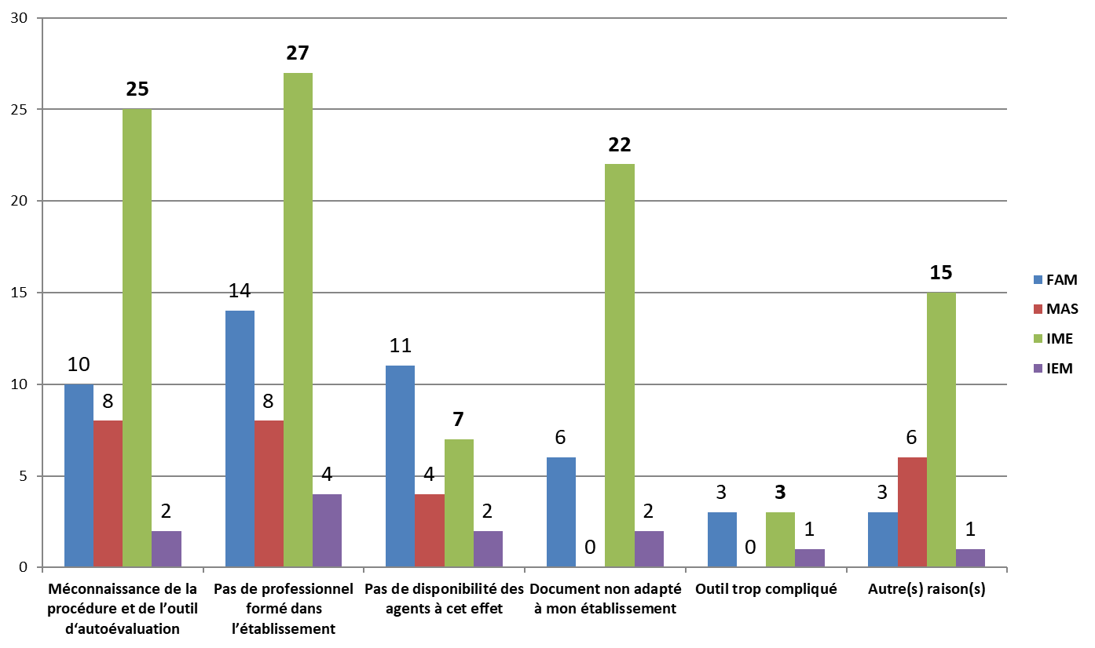
Figure 6 : Raisons évoquées de la non évaluation du RI par type d’ESMS

Le GREPHH, un outil d’analyse du RI utilisé par deux tiers des ESMS PH
A la question sur l’outil utilisé pour effectuer l’autoévaluation du RI posée aux 57 établissements (32%) ayant effectué cette analyse :
- 77% (soit 44/57) déclarent utiliser le GREPHH (GRoupe d’Evaluation des Pratiques en Hygiène Hospitalière) ;
- par contre 23% (13/57) déclarent utiliser d’autres outils d’évaluation tels que : le DARI (Document d’Analyse du Risque Infectieux), la cartographie du risque infectieux, des procédures de désinfection, des outlls du CLIN du CPias.

Un plan d’actions mis en place par deux tiers des ESMS PH
L’auto-évaluation du RI doit s’accompagner d’une manière générale de la mise en place d’un plan d’actions correctrices. A la question «Avez-vous mis en place un plan d’actions suite à l’auto-évaluation du GREPHH ? » :
- 36 établissements sur les 57 (63%) déclarent avoir mis en place un plan d’actions ;
- Ce sont les MAS (15 établissements) et les FAM (20 établissements) les plus concernés ; par contre, seul un IME a répondu positivement et mis en place un plan d’actions.
Les deux raisons le plus souvent évoquées sont superposables à celles évoqués pour la non réalisation de l’autoévaluation du Risque Infectieux notamment : pas de professionnel formé à cet effet (6), et absence de disponibilité des agents (5).

Deux tiers des ESMS PH interrogés n’ont pas rédigé de DARI
Lors de cette enquête, tous les établissements interrogés devaient répondre à la question suivante : « Avez-vous rédigé un DARI ? ».
- La rédaction d’un DARI n’a jamais été effectuée par 61% des ESMS PH ayant répondu à l’enquête (soit 106 des 175 établissemerépondeurs) :
- Ce sont les IME qui sont les plus nombreux à déclarer cette absence de rédaction du DARI parmi tous les ESMS PH interrogés. A eux seuls, ils représentent 58% des réponses négatives. Seuls 5 des 66 IME déclarent avoir rédigé un DARI ;
- Aucun des 7 IEM ayant répondu à l’enquête n’a rédigé de DARI ;
- Par contre, en MAS et en FAM, les chiffres sont moindres : seuls 35% des MAS (19 établissements) et 40% des FAM n’ont pas rédigé de DARI.

Figure 7 :Rédaction du DARI

- Les principales raisons évoquées par les 106 ESMS PH pour ne pas avoir rédigé de DARI sont superposables à celles évoquées pour l’absence d’autoévaluation du Risque Infectieux : méconnaissance des procédures, absence de professionnels formés, et absence de disponibilité des agents.

- Les raisons évoquées sont cependant différentes selon le type d’ESMS PH :
- En IME sont évoquées : le peu de soins, des documents non adaptés au type d’établissement, des établissements non concernés par le sujet, l’absence de soins invasifs, et enfin l’absence de procédure ;
- En FAM sont évoquées surtout le turn over des équipes (nouvelles équipes), et le manque de communication vers le personnel sur le sujet ;
- En MAS, l’absence de DARI est motivée par : le manque de temps ; mais certaines MAS évoquent néanmoins la mise en place prochaine d’une démarche sur les IAS.

Figure 8 : Raisons évoquées de la non rédaction du DARI par type d’ESMS

- Parmi les 69 établissements (39%) ayant déclaré avoir déjà rédigé un DARI, il est à noter que c’est en FAM (35 établissements) et en MAS (29 établissements) où la rédaction du DARI est effectuée.

Souhaits des ESMS PH pour optimiser les IAS
La 3ème partie du questionnaire avait pour objectif d’identifier parmi des modalités d’aide proposées celles susceptibles de répondre aux besoins des établissements afin d’optimiser la prise en charge du risque infectieux associé aux soins. Cinq types d’aide étaient proposés (un établissement pouvant exprimer plusieurs demandes) :
- Aide à l’autoévalutaion du rsique infectieux selon la grille GREPHH
- Aide à la rédaction d’un plan d’action suite à l’auto-évaluation du GREPHH
- Aide à la rédaction du DARI
- Aide à la formation de professionnels de l’établissements sur le risque infectieux
- Aide à l’analyse des événements indésirables liés à une IAS

Un besoin de formation majoritairement demandé en ESMS PH
Tous établissements confondus, en ordre décroissant les besoins les plus souvent exprimés par les 175 établissements médico-sociaux ayant répondu à l’enquête sont :
- un besoin de formation des professionnels, exprimé par 77% des établissements (135 établissements parmi les 175 ayant répondupour ). Ce besoin est souhaité par 90% des FAM, 85% des MAS, et 60% des IME, et 86% des IEM ;
- vient ensuite l’aide à la rédaction d’un plan d’actions suite à l’autoévaluation du Risque Infectieux pour 58% des établissements (102 sur 175), souhaité par 59% des FAM, 50% des MAS, 53% des IME et 71% des IEM ;
- 57% (soit 99 sur 175) demandent une aide pour effectuer une autoévaluation du Risque Infecteux : soit 61% des FAM, 50% des MAS, 56% des IME et 71% des IEM ;
- 55% (soit 97 sur 175) souhaitent une aide pour rédiger leur DARI : soit 59% des FAM, 50% des MAS, 53% des IME, et 86% des IEM ;
- Enfin, 54% (95 sur 175) souhaitent être accompagnés pour analyser les événements indésirables liés aux IAS survenant dans leur établissement : soit 66% des FAM, 54% des MAS, 45% des IME, et 71% des IEM.
Figure 9 : Besoins d’aide déclarés par les ESMS (tous types d’ESMS PH confondus)

Figure 10 : Besoins d’aide déclarés par les ESMS (par type d’ESMS PH)

Conclusion
Les résultats de cette enquête sur les Infections Associées aux Soins (IAS), réalisée dans les étalissements médico-sociaux franciliens, a mis en évidence d’une manière générale des difficultés pour appréhender cette thématique. Si une culture du risque infectieux est déjà importante dans les MAS et dans les FAM, où se trouvent des usagers avec une charge en soins plus importante, elle apparait encore insuffisante dans les établissements accueillant des enfants handicapés tels que les IME et IEM.
Globalement, les établissements médico-sociaux ayant répondu à cette enquête souhaitent pouvoir bénéficier d’un appui pour renforcer leurs compétences sur la prise en charge des IAS. C’est dans ce contexte et dans le cadre de l’amélioration de la qualité de la prise en charge en soins dans les établissements médico-sociaux que l’ARS IDF va déployer dès 2021 des IMH (infirmière hygiéniste mobile) afin d’apporter une aide et une expertise à ces établissements. L’enjeu de la démarche vise à mobiliser les établissements médico-sociaux sur la prévention et la maîtrise du risque infectieux pour une meilleure sécurité des usagers tout en tenant compte de leurs spécificités et des moyens disponibles. A terme, il s’agit donc :
- de promouvoir une démarche d’analyse de risque qui permette à chaque établissement d’évaluer le risque infectieux au regard de ses spécificités et d’apprécier son niveau de maîtrise afin d’élaborer ou adapter son programme d’action ;
- de faciliter dans le cadre de ce programme la mise en œuvre d’actions de prévention des risques infectieux en ESMS PH
Ce chantier sera déployé en lien fonctionnel étroit avec le Centre d’appui pour la Prévention des infections associées aux soins (CPias) d’Ile-de-France.
L’ensemble de la démarche d’amélioration du risque infectieux en ESMS PH s’effectuera en étroite collaboration avec les délégations départementales.
L’ensemble de la démarche de ce chantier d’amélioration des IAS en ESMS PH est résumé en Annexe 1.

Cette enquête a été réalisée, à la demande de la Direction de l’Autonomie de l’ARS IDF, entre juin et octobre 2019, par voie électronique sous la forme d’un auto-questionnaire rempli par les ESMS PH volontaires.
Ont collaboré à son élaboration, sa mise en œuvre et l’analyse des résultats le Secrétariat Général /Service Projets SI Transverses de l’ARS IDF et le CPias Ile-de –France.
Remerciements : Nous tenons à remercier très vivement les ESMS PH d’Ile-de-France pour leur implication dans cette enquête.

Annexes

Annexe 1 : Poster-résumé du chantier IAS ARS IDF

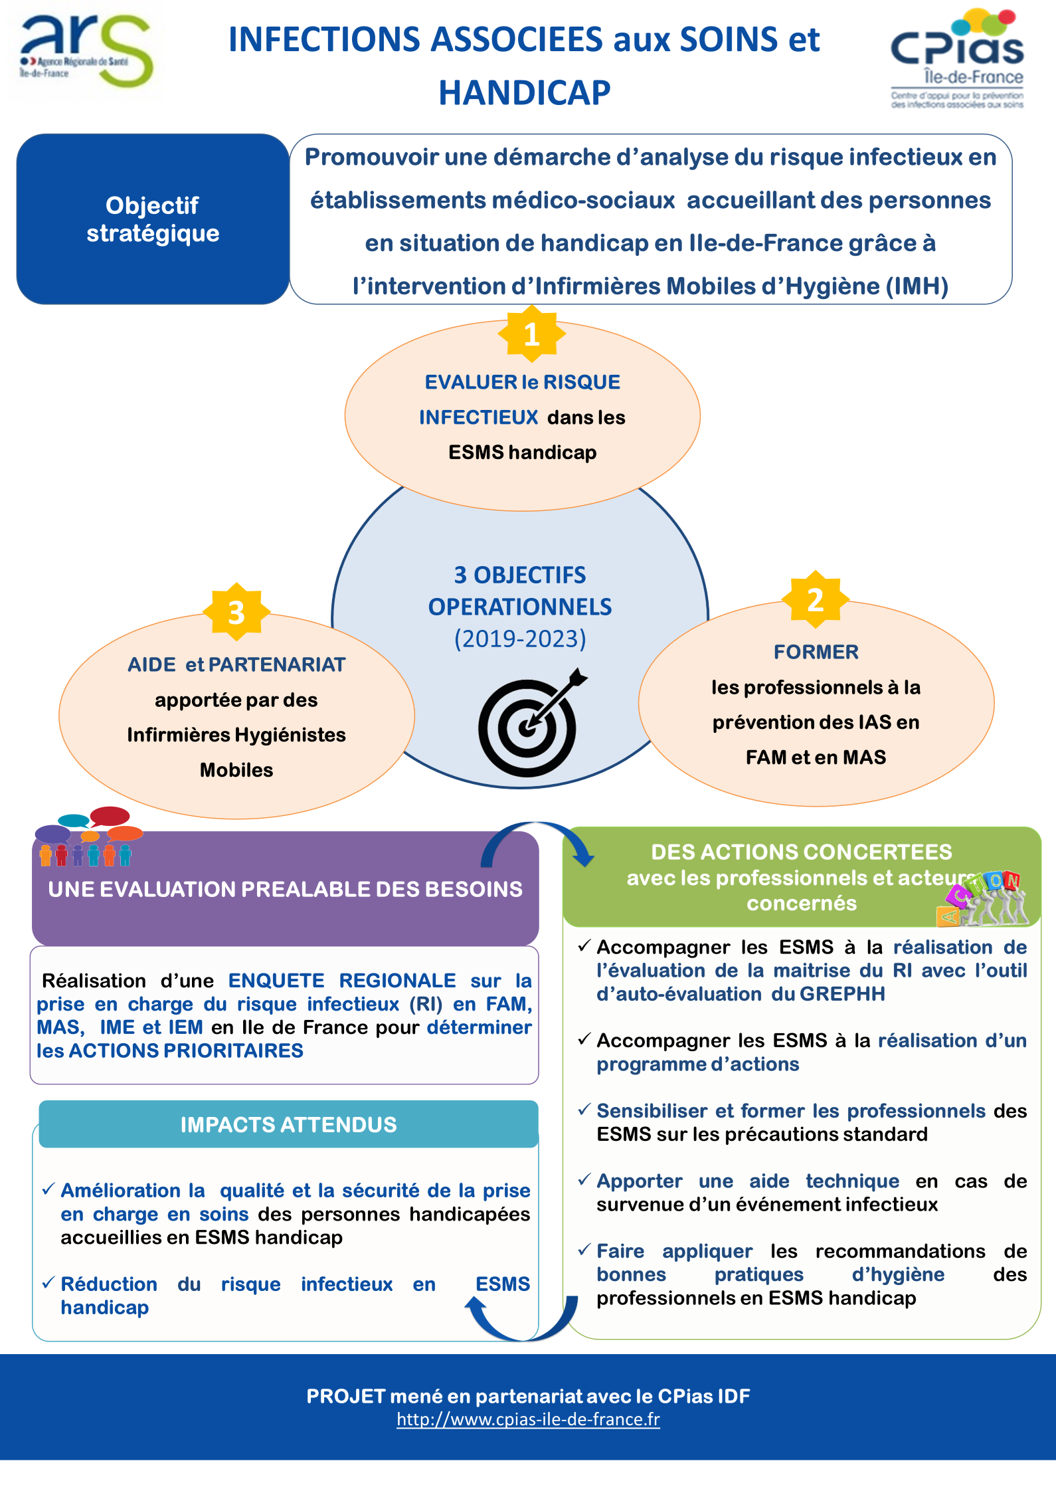

Directeur de Publication : Aurélien Rousseau - © ARS Île-de-France
Date : xx/xx/xxxx - Mise à jour : xx/xx/xxxx -
Crédits photos : photographe ou banque d’images - Impression : imprimeur ou reprographie
Dépôt légal : N° ISBN :

(nom de la Direction et du service)
13 rue du Landy – 93200 Saint-Denis
Tél. : 01 44 02 00 00 Fax : 01 44 02 01 04
iledefrance.ars.sante.fr

Le DARI (Document d’Analyse du Risque Infectieux) comprend l’autoévaluation du Risque Infectieux + la rédaction d’un plan d’action + une communication auprès du personnel

